Széllökés rekord (2023.08.28.)
2023. augusztus 28-án egy hullámzó hidegfront érte el hazánkat. Hatására többfelé alakultak ki zivatarok és megerősödött a szél. Siófok platform állomásunkon 36,4 m/s (131 km/h) maximális széllökést mértünk, mellyel új országos legmagasabb napi széllökés rekord született. A korábbi rekord 30,8 m/s (110,9 km/h) volt, melyet 2011-ben Kab-hegy állomásunkon regisztráltunk.
A szélsőségek válogatása és ellenőrzése a mérések kezdete óta tart, ennek ellenére előfordulhat, hogy a bemutatottnál szélsőségesebb értékek is bekövetkeztek, vagy esetleg hibás érték maradt az adatok között, különösen a XX. század első felében, amely időszakról túlnyomó részben csak kéziratos formában vannak adataink.
Az abszolút szélsőértékek, vagyis az eddig mért legnagyobb, legkisebb értékek rendszerint csak egy-egy földrajzi helyre és nagyon rövid időszakra vonatkoznak. Ellenőrzésük és elfogadásuk ezért mindig részletes vizsgálatot igényel. Bekövetkezésük gyakran különböző meteorológiai jelenségek véletlenszerű egybeesésének és bizonyos lokális hatások megerősödésének következménye. Az is előfordulhat, hogy a mérés körülményeinek megváltozása, vagyis az eredeti adatok inhomogenitása miatt képvisel rekordot az idősor egyébként átlag körüli eleme.
Sajtókapcsolat:
- +36 1 346 4600
- omsz@met.hu
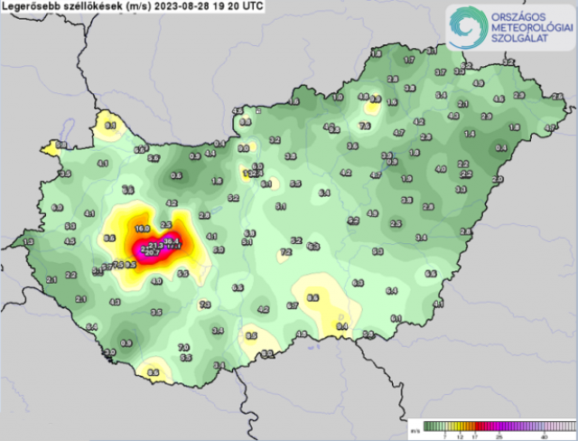 | © Országos Meteorológiai Szolgálat
Eredeti tartalom: Országos Meteorológiai Szolgálat
Továbbította: Helló Sajtó! Üzleti Sajtószolgálat
Ez a sajtóközlemény a következő linken érhető el:

